1 шаг.
В любом браузере в поисковой строке набрать скачать ZOOM
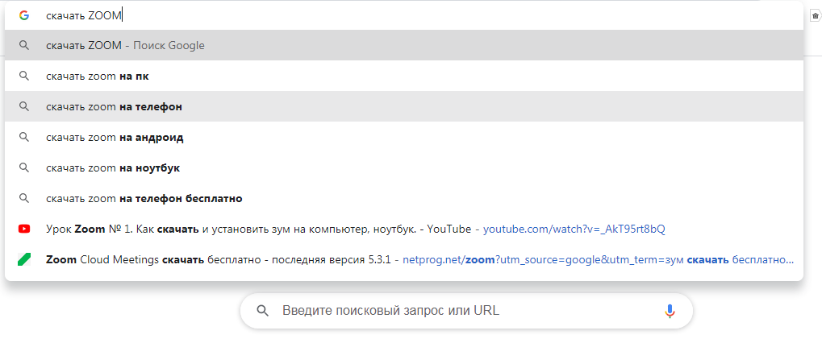
Из предложенного списка выбрать – скачать ZOOM или на ноутбук или на ПК. Если же ВЫ просто нажмёте на клавишу ENTER, то на экране, из списка предложенных сайтов, выберем сайт:
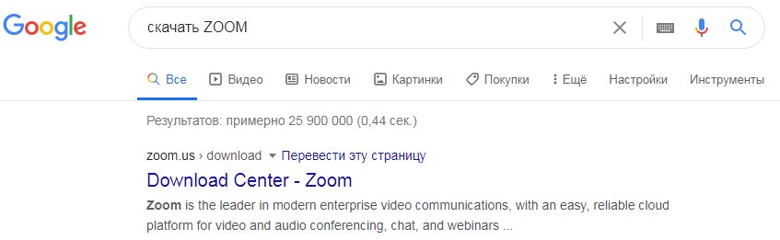

Подвести мышку к названию этого сайта и нажать на левую кнопку мышки. Получим картинку.
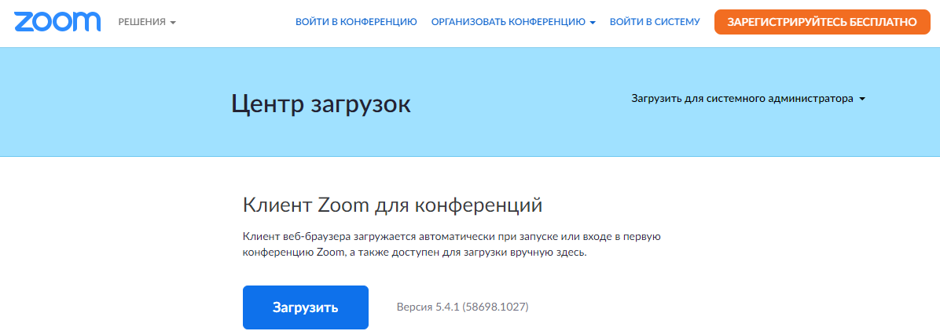
Подвести мышку к командной кнопке «Загрузить» и опять нажать на клавишу ENTER. Над строкой «Панель задач» появится новая строка с загрузочным файлом
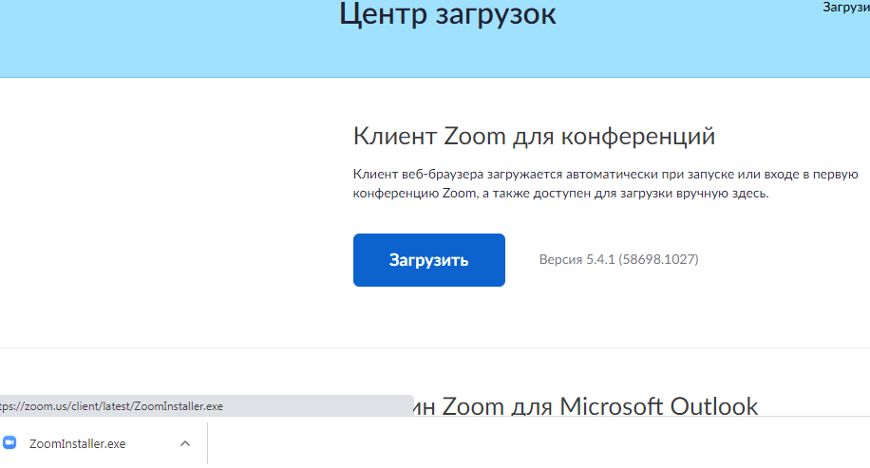
Подводим мышку к этому загрузочному файлу и опять нажимаем на левую кнопку мышки.
Получим диалоговое окно.
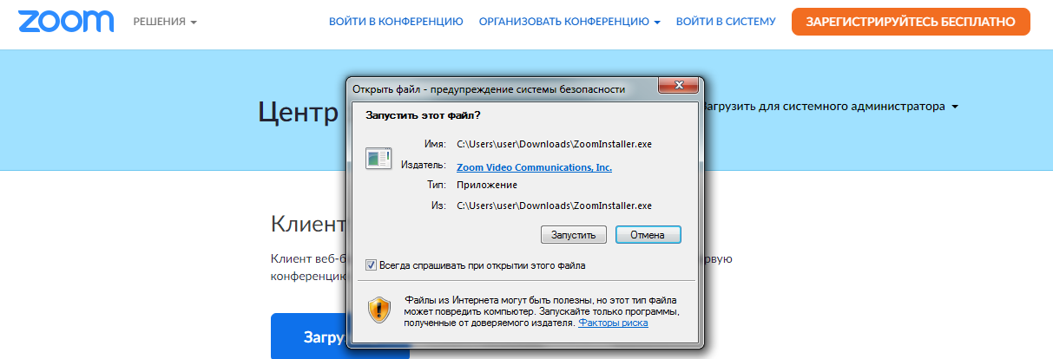
Подведём мышку к командной кнопке «Запустить» и нажимаем на левую кнопку мышки.

Получим диалоговое окно с двумя командными кнопками: «Войти в конференцию» и «Войти в»
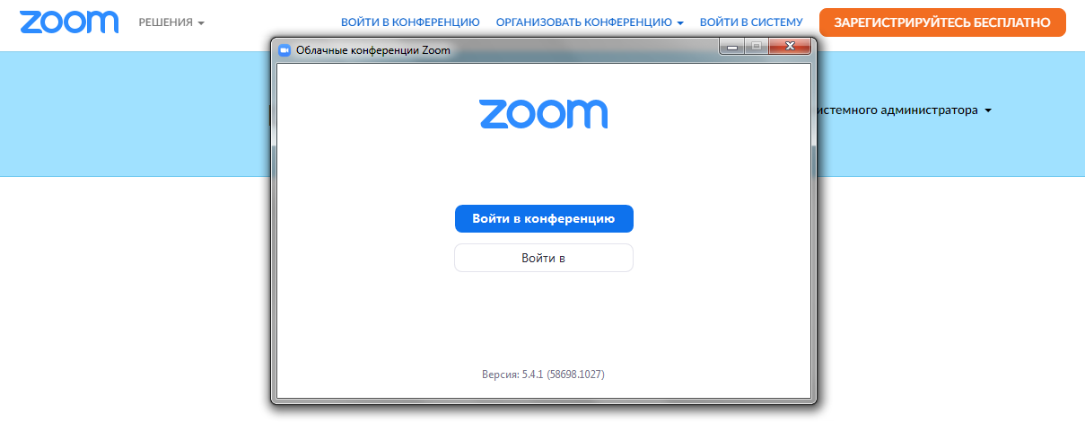
Т.к Вы только устанавливаете ZOOM на Ваш ноутбук, то обязательно выбираем командную кнопку «Войти в», т.е. подводим мышку к этой кнопке и нажимаем на левую кнопку мышки. Получим диалоговое окно, в котором выбираем командную кнопку «Зарегистрироваться бесплатно».
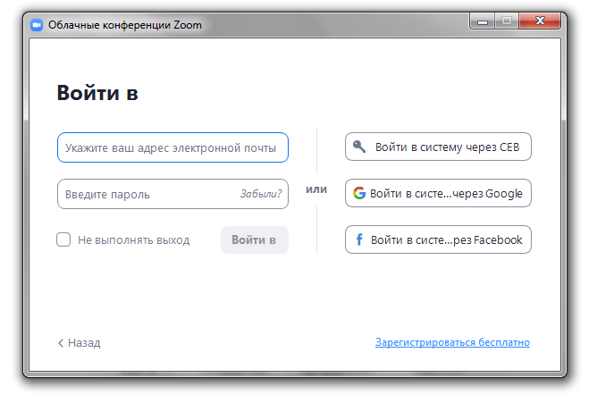
Появится либо это диалоговое окно, в котором Вы указываете дату своего рождения
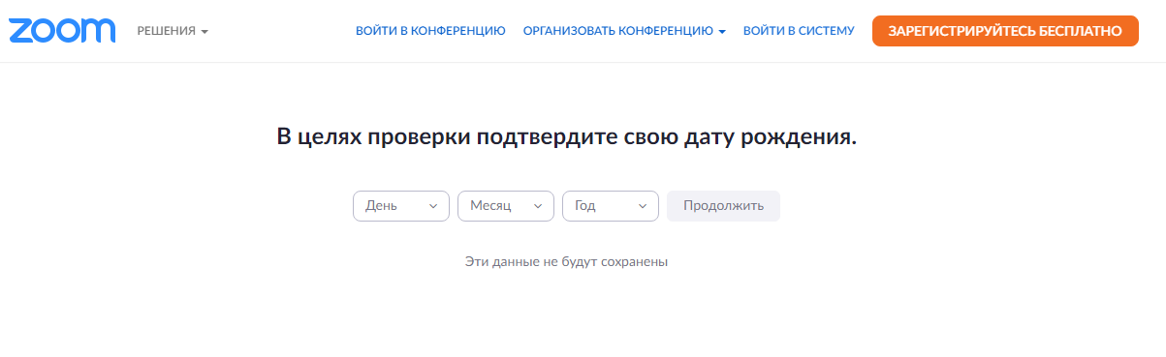
или же сразу диалоговое окно, в котором Вы должны набрать ваш существующий электронный адрес.
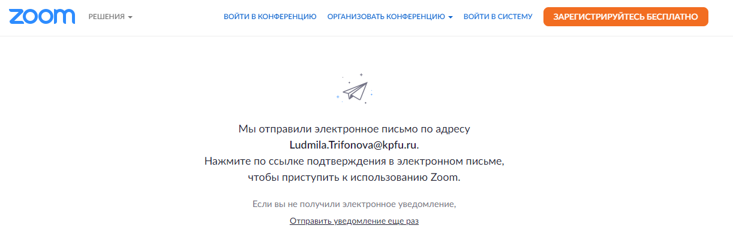
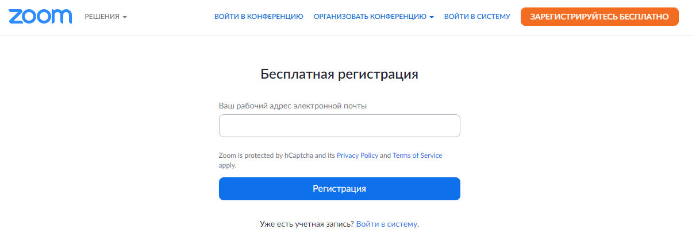
После ввода электронного адреса и нажатия на командную кнопку «Регистрация», получим следующее

Зайдя в свою электронную почту, Вы увидите письмо, открыв которое, увидите.
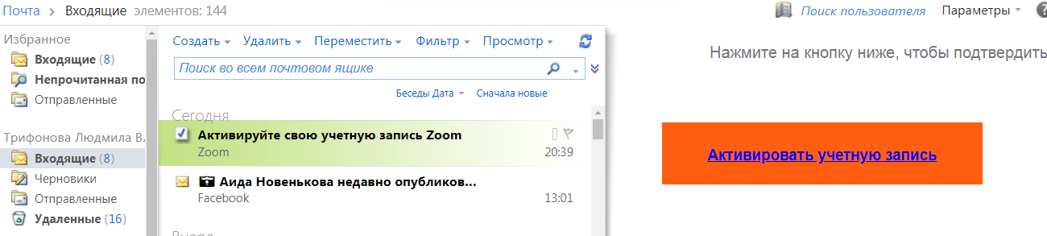
Подведите мышку к и нажмите на левую кнопку мышки. Ваша регистрация в ZOOMе потребует от Вас заполнение анкеты и обязательно придумать, и повторить пароль для завершения регистрации. ВНИМАНИЕ – ПАРОЛЬ ОБЯЗАТЕЛЬНО ЗАПИШИТЕ. Но если Вы забудете пароль – программа даёт возможность поменять пароль.
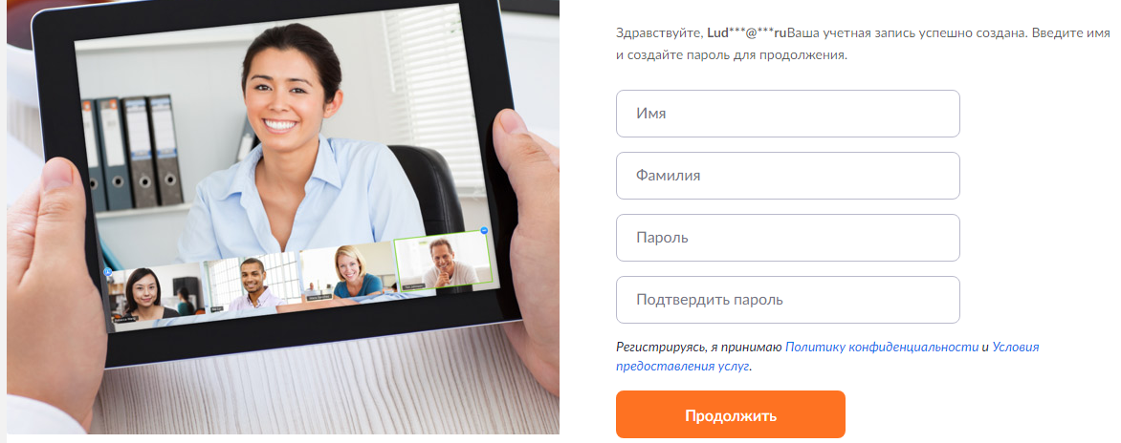

Получив диалоговое окно
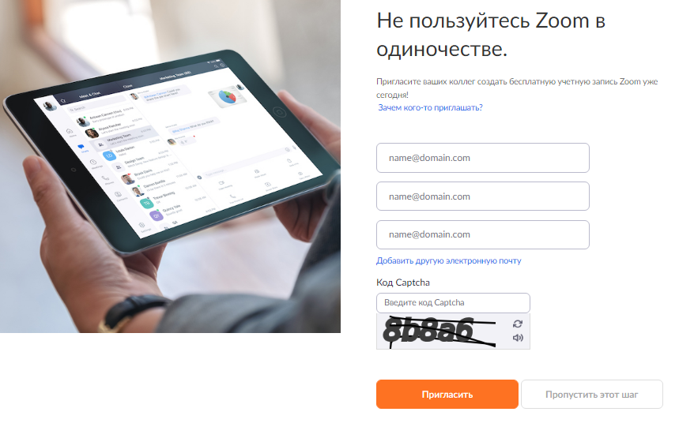
Обязательно нажмите на командную кнопку – «Пропустить этот шаг».
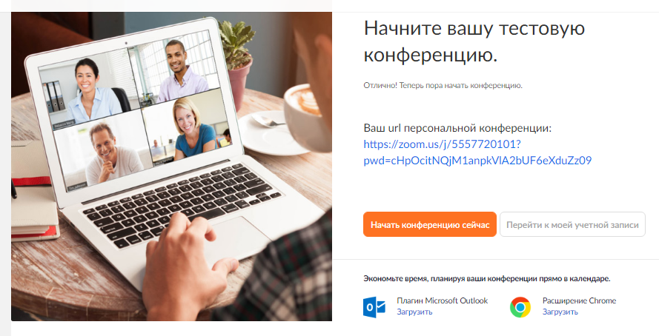

На этом загрузку программы ZOOM можно закончить.

ВНИМАНИЕ. Можно посмотреть видео на сайте YouTube.com. Для этого Вы можете подвести мышку к одной из указанных ссылок, нажать на клавишу Ctrl на клавиатуре и не отпуская её, нажать на левую кнопку мышки. Вы попадёте на сайт YouTube.com и выбранное Вами видео запустится.
- Установка ZOOOM на Ваш компьютер
https://www.youtube.com/watch?v=5W82rwo8lnQ
- Регистрация в ZOOM
https://www.youtube.com/watch?v=XCzp8OLcK30
https://www.youtube.com/watch?v=IbbeOEi9h0Q

